**MET CS 544 O1 HOMEWORK 1**

# **Q1**

### Code

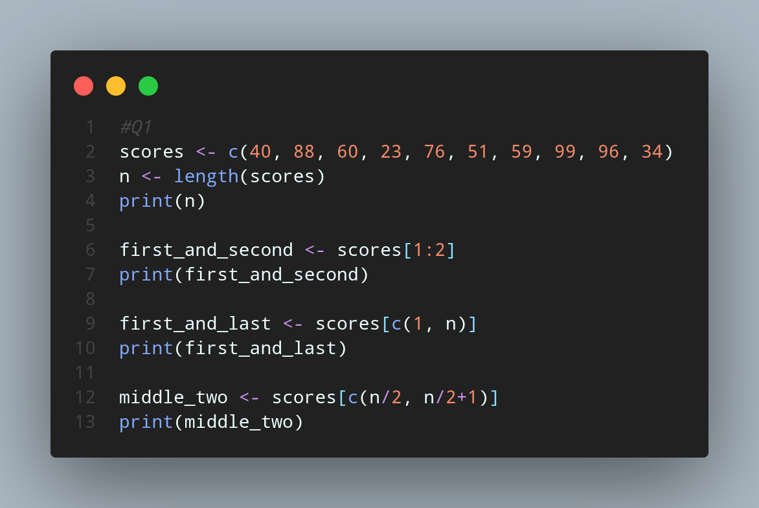

### Output

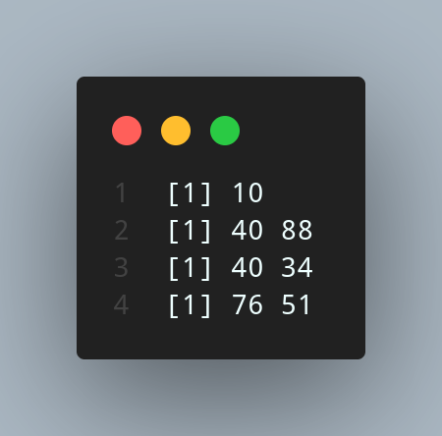

# **Q2**

### Code

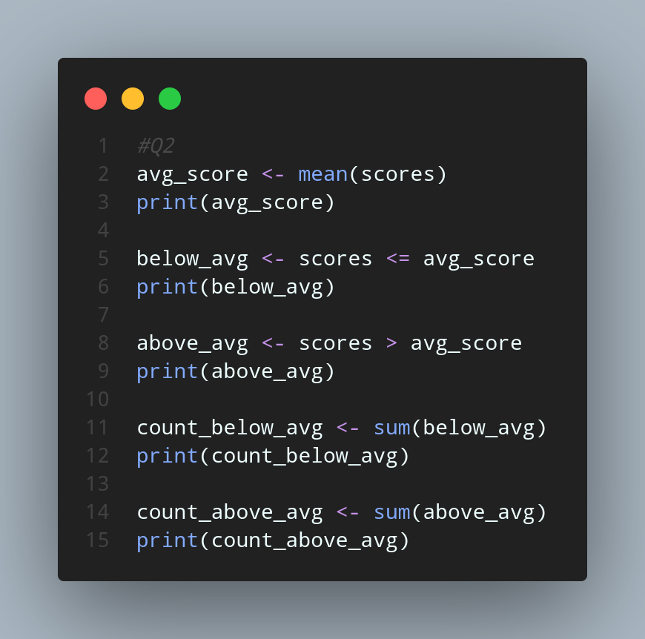

### Output

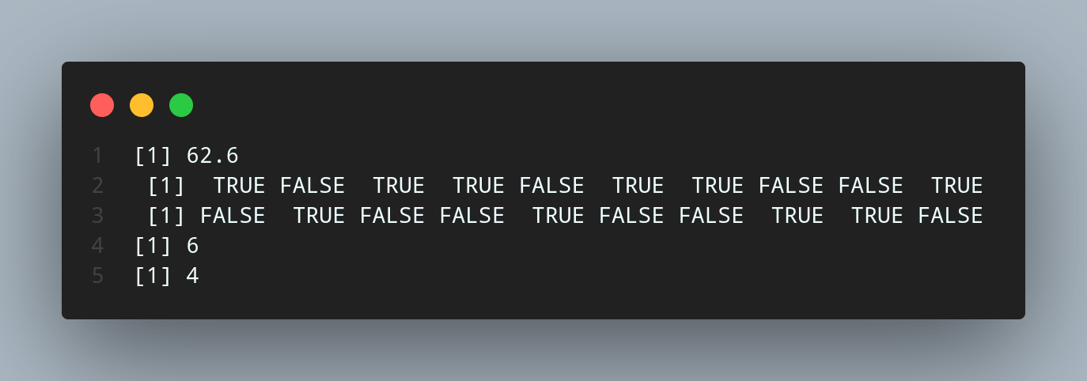

# **Q3**

### Code

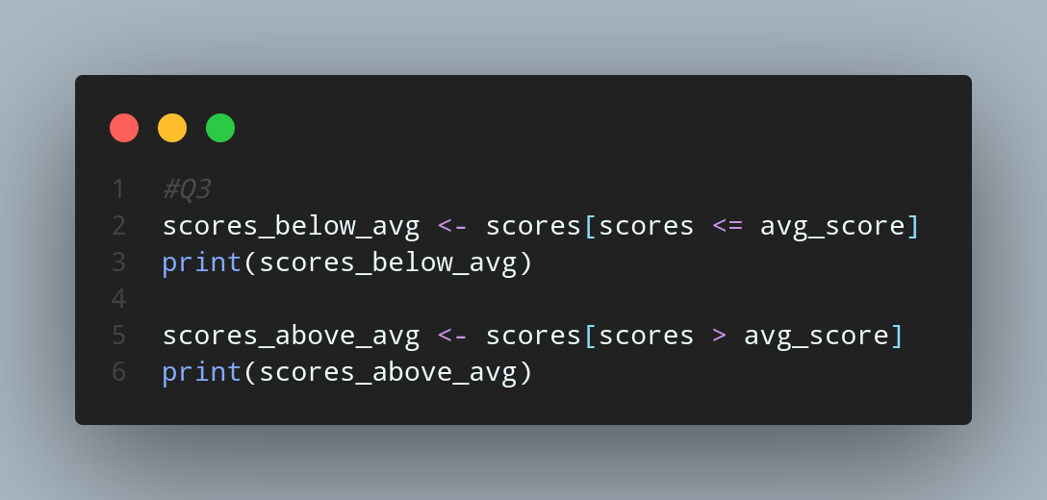

### Output

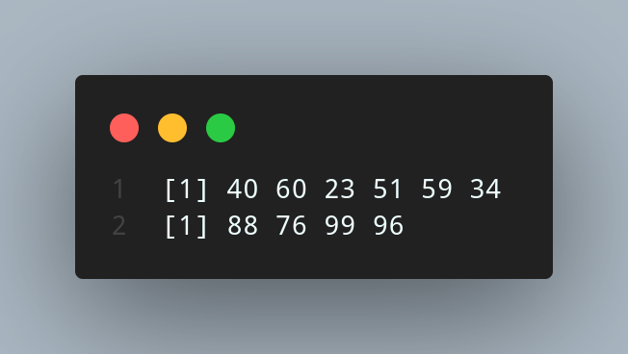

# **Q4**

### Code

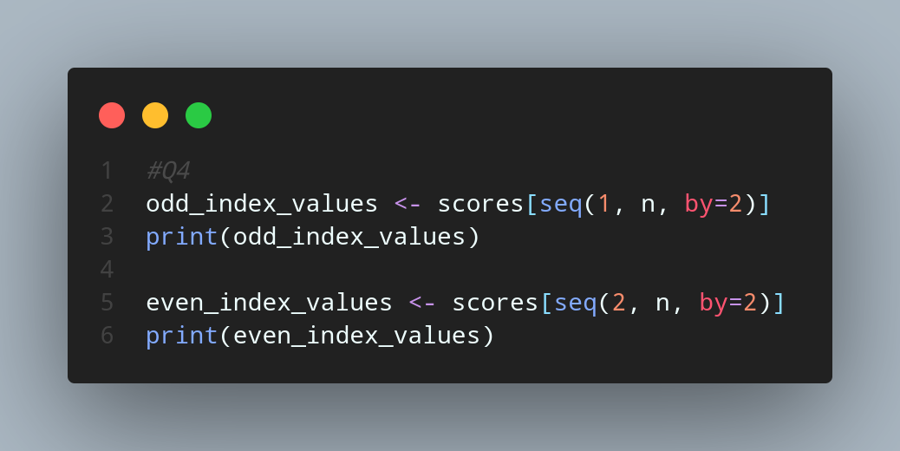

### Output

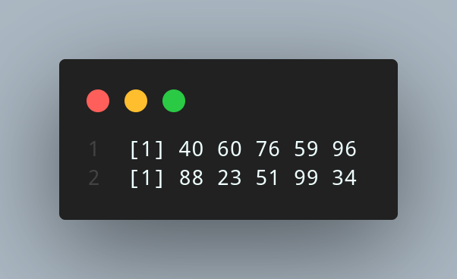

# **Q5**

## **a**

### Code

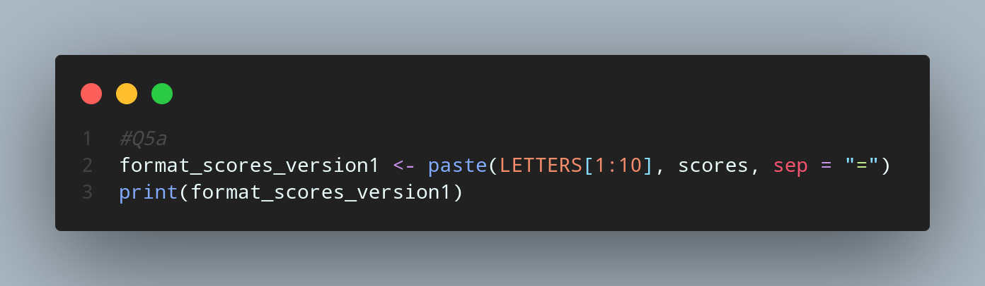

### Output

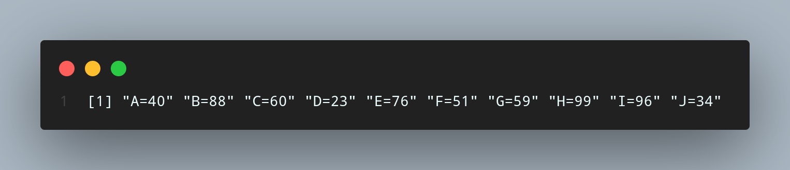

## **b**

### Code

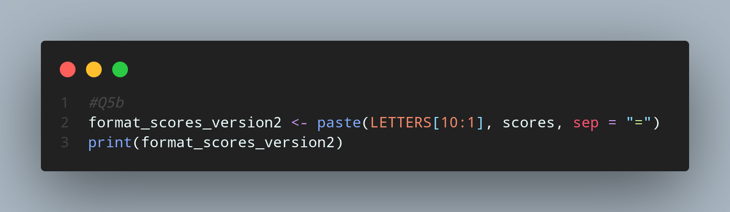

### Output

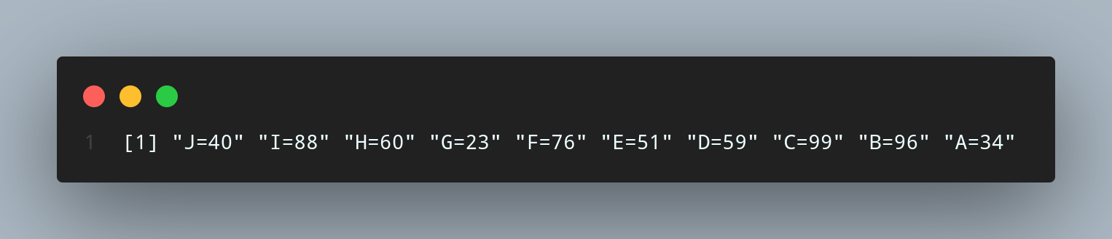

# **Q6**

## **a**

### Code

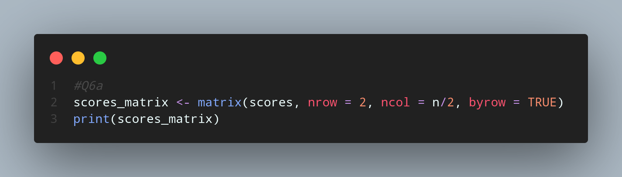

### Output

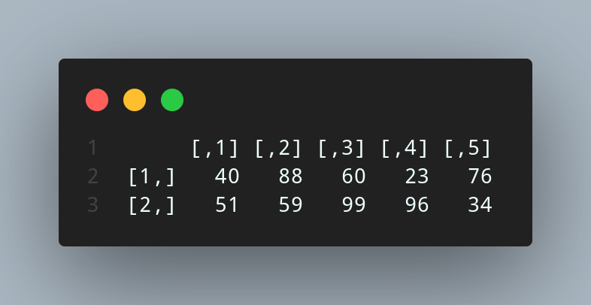

## **b**

### Code

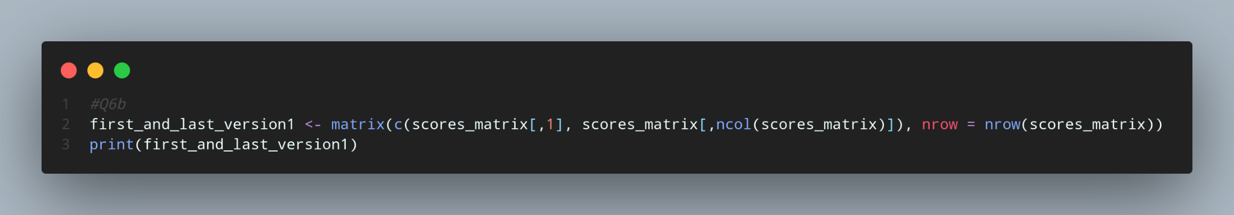

### Output

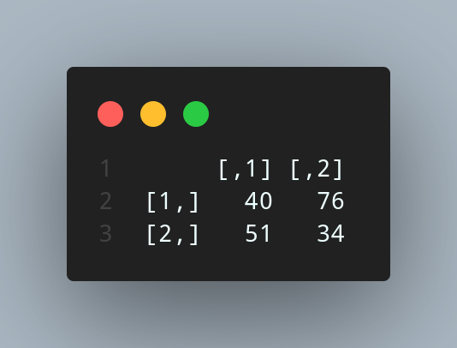

# **Q7**

## **a**

### Code

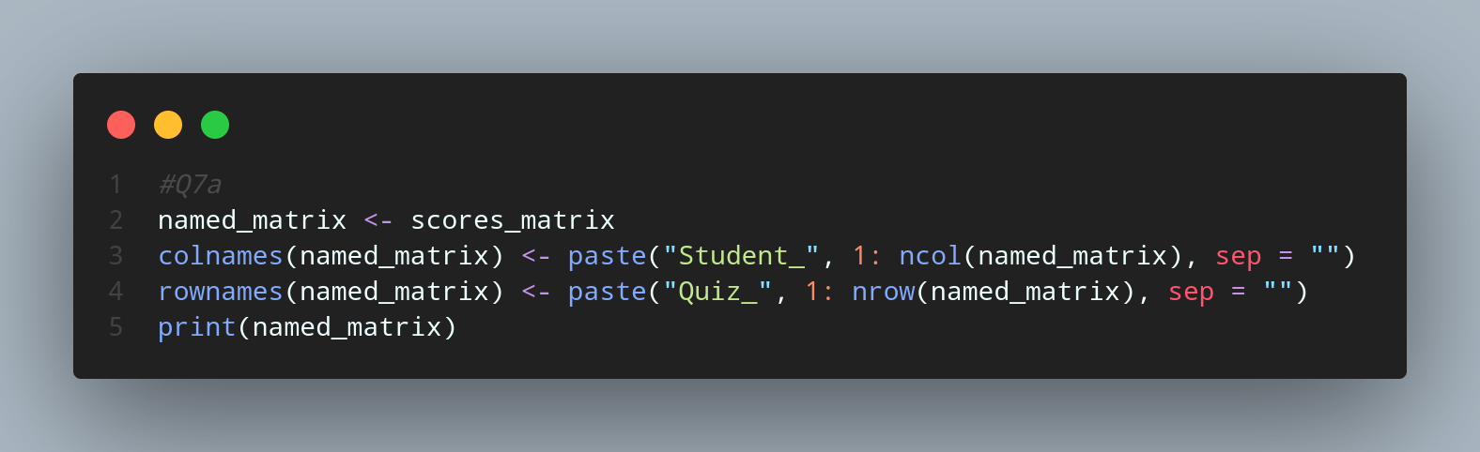

### Output

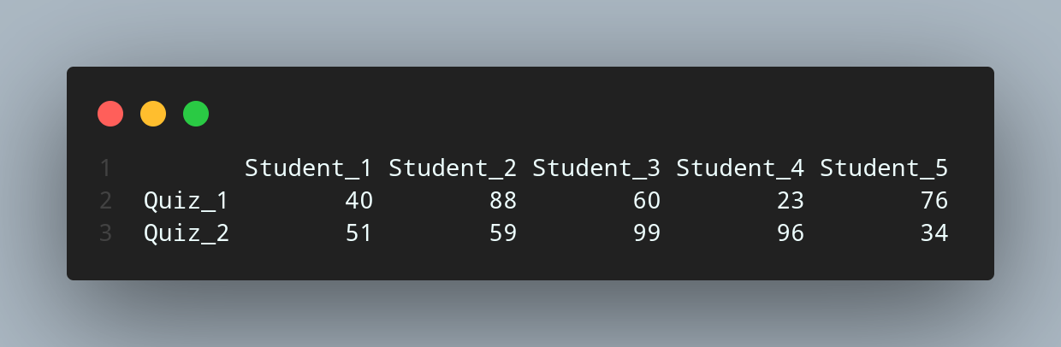

## **b**

### Code

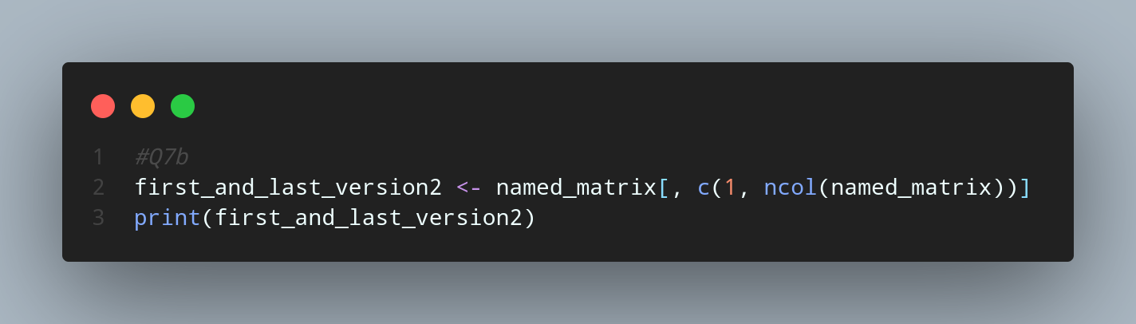

### Output

